УТВЕРЖДАЮ
Заместитель генерального директора
по информационным тенологиям
К.И.Богданов
« ____ » _______________ 2020 г.

Проектное решение
«Автоматизация процесса таможенного оформления импорта и экспорта в системе SAP ERP»

Тип документа: | Рабочая инструкция
Действует с: | Даты утверждения
Разработчик: | Департамент информационных систем | Тел.: 4-6223  aborodin@aeroflot.ru
ЗАПИСЬ ИСТОРИИ ДОКУМЕНТА
Статус документа  (базовый/  ревизия/отмена) | Ревизия документа | Дата ввода в действие/отмены | Примечание
Базовый |  |  | Издан впервые

Содержание
Термины, определения и сокращения 4
1. Введение 5
1.1. Цели проектного решения 5
1.2. Целевая аудитория 5
1.3. Этапы реализации проекта 5
2. Описание Проектного решения 7
2.1. Описание бизнес требований к реализации проекта. 7
2.2. Детальное описание проектного решения по автоматизации таможенного оформления импорта и экспорта в системе SAP ERP 9
2.2.1. Описание варианта сквозного бизнес- процесса 9
Рисунок 1. Схема бизнес процесса «Таможенное оформление импорта» TO BE 10
Рисунок 2. Схема бизнес процесса «Таможенное оформление экспорта» TO BE 10
2.2.2. Описание субпроцесса IM0. Аналитический отчет «Мониторинг таможенного оформления. Импорт». 11
2.2.2.1. Техническое описание реализации субпроцесса IM0. Аналитический отчет «Мониторинг таможенного оформления. Импорт». 16
Необходимые настройки и разработки в SAP ERP 16
2.2.3. Описание Субпроцесса IM2. «Рабочее место Центурион Логистик». 17
2.2.3.1. Техническое описание реализации субпроцесса IM2. «Рабочее место Центурион Логистик». 19
Необходимые настройки и разработки в SAP ERP 19
2.2.4. Описание Субпроцесса IM3. «Монитор загрузки данных ДТ от таможенного брокера» 20
Рисунок 3. Схема интеграционных потоков при загрузке данных ДТ от Центурион Логистик 20
2.2.4.1. Техническое описание реализации субпроцесса IM3. «Монитор загрузки данных ДТ от таможенного брокера» 21
Необходимые настройки и разработки в SAP ERP 21
2.2.5. Описание Субпроцесса IM4. «Формирование карточки ГТД». 21
2.2.5.1. Техническое описание реализации субпроцесса IM4. Получение данных ДТ от таможенного брокера. Формирование карточки ГТД». 25
Необходимые настройки и разработки в SAP ERP 25
Таблицы (структуры загружаемых данных) 25
2.2.6. Описание Субпроцесса IM5. «Поступление товара на склад». 29
2.2.6.1. Техническое описание реализации субпроцесса IM5. «Поступление товара на склад». 30
Необходимые настройки и разработки в SAP ERP 30
2.2.7. Описание Субпроцесса B1. «Формирование бухгалтерской отчетности по таможенному оформлению». 31
2.2.8. Описание Субпроцесса B2. «Сверка расчетов с таможней». 35
2.2.8.1. Техническое описание реализации субпроцесса B2. «Сверка расчетов с таможней». 36
Необходимые настройки и разработки в SAP ERP 36
Таблицы (структура отчета) 36
2.2.9. Описание Субпроцесса EX1. «Формирование отчета «Мониторинг таможенного оформления. Экспорт». 38
2.2.9.1. Техническое описание реализации субпроцесса EX1. Аналитический отчет «Мониторинг таможенного оформления Экспорт». 40
Необходимые настройки и разработки в SAP ERP 40
Приложение.Таблица ролей и полномочий в системе SAP ERP 41

Термины, определения и сокращения

Ниже приведены значения терминов, определений и сокращений, которые используются в настоящем документе, если по тексту прямо не указано иное (см. Таблицу 1).

Таблица 1.
Термин | Определение
АТИ | Авиационно-техническое имущество
ВС | Воздушное судно
ГТД | Грузовая таможенная декларация
ДБУ | Департамент бухгалтерского учета ПАО «Аэрофлот»
ДПЛГ | Департамент поддержания лётной годности гражданских воздушных судов
ДТ | Декларация на товары
ДТО ВС | Департамент технического обслуживания и ремонта воздушных судов ПАО «Аэрофлот»
ДУЗД | Департамент управления закупочной деятельностью  ПАО «Аэрофлот»
ДУЗД ОТО | Отдел таможенного оформления департамента управления закупочной деятельностью ПАО «Аэрофлот»
ИС | Информационная система
ОМТО ДТО ВС | Отдел материально-технического обеспечения департамента по техническому обслуживанию воздушных судов ПАО «Аэрофлот»
ПР | Проектное решение
ПТД | Предварительная таможенная декларация
ЦЛ | Центурион Логистик, таможенный представитель, осуществляющий свою деятельность в регионе деятельности Шереметьевской таможни
AMOS | Автоматизированная система поддержания летной годности и технического обслуживания и ремонта воздушных судов, разработанная компанией Swiss-AS (Швейцария)
AWB | (Air waybill), документ, подтверждающий наличие договора между грузоотправителем и перевозчиком (авиалинией или агентом авиакомпании) о перевозке груза по авиалиниям перевозчика
Cargo Spot | (Cargospot GSA) – комплексная система управления грузовыми перевозками, которая позволяет вести учет многих перевозчиков на одной платформе
FSU | (Freight Status Update), формализованное сообщение формата CARGO IMP, содержащее информацию о статусе перевозки груза
SAP PO | (SAP Process Orchestration), интеграционный компонент платформы SAP NetWeaver, используемый для обеспечения совместной работы разнородных корпоративных информационных систем
SAP Cargo | Система учета доходов от грузовых перевозок на базе SAP ERP
SAP ERP | (SAP Enterprise Resource Planning), программное обеспечение производства компании SAP AG, позволяющее осуществлять учет и получать отчетность по различным областям деятельности компании
Web-Service | Веб-служба - идентифицируемая веб-адресом программная система со стандартизированными интерфейсами
XML | (eXtensible Markup Language), расширяемый язык разметки

Введение

Цели проектного решения

Проектное решение с описанием автоматизации процесса учета расходов при таможенном оформлении грузов, получаемых и отправляемых ПАО «Аэрофлот» разработано в целях минимизации задержек и сокращения трудозатрат при внесении данных таможенных деклараций в систему SAP ERP, а также переход от ручного ввода данных в систему к автоматизированной загрузке данных по таможенным декларациям, получаемым от таможенного брокера.
Процесс позволит своевременно осуществлять взаиморасчет с контрагентами для прозрачности учета расходов на оказанные таможенные услуги.

Целевая аудитория

Целевой аудиторией разрабатываемого решения, описанного в настоящем документе (ПР) являются следующие департаменты/отделы:
ДУЗД (группа закупок)
ДУЗД (ОТО)
ДБУ
ДТО ВС (ОМТО)
Таможенный контрагент (Центурион Логистик)

Этапы реализации проекта
Реализация проекта включает в себя следующие этапы:
- Проведение бизнес-анализа текущего процесса по таможенному оформлению импорта и экспорта грузов. Разработка концептуального решения «Автоматизация процесса таможенного оформления импорта и экспорта в системе SAP ERP ПАО «Аэрофлот»»
- Реализация решения «Мониторинг таможенного оформления импорта грузов». Разработки и настройки решения по связанным субпроцессам.
- Подготовка технической документации. Описание технических спецификаций на разработку.
- Подготовка и проведение функционального и интеграционного тестирования на тестовых средах. Подготовка протокола тестирования / Акта о завершении тестирования разработанного функционала, сформированного по результатам устранения выявленных замечаний в ходе тестирования, относящихся к изначально согласованному объему работ.
- Подготовка инструкций для конечных пользователей. Обучение пользователей.
- Выполнение переноса настроек и доработок в промышленные среды
SAP ERP. Поддержка промышленной эксплуатации.

Проект «Таможенное оформление импорта и экспорта в системе SAP ERP АО Аэрофлот» разделен на два смежных проекта, описание реализации которых находятся в текущем документе и в документе «Концептуальный проект «Автоматизация процесса таможенного оформления импорта и экспорта в системе SAP ERP»».

Описание Проектного решения

Описание бизнес требований к реализации проекта.

В рамках оптимизации бизнес-процесса таможенного оформления и внесения данных в учетные системы ПАО «Аэрофлот» необходимо:

- Разработать инструмент «Мониторинг таможенного оформления грузов
ПАО «Аэрофлот»» на базе системы SAP ERP с возможностью управления и контролем всех этапов бизнес – процесса таможенного оформления, начиная со сбора данных заказов и поставок для предоставления таможенному брокеру для таможенного оформления импорта/экспорта, заканчивая взаиморасчетом ПАО «Аэрофлот» с контрагентами за предоставленные услуги таможенного оформления.
- Разработать инструмент «Рабочее место «Центурион Логистик»» для загрузки данных заказов, загрузки отчетов по таможенным расходам и расходам на услуги таможенного брокера, ведения претензионных работ.
- Разработать инструмент по формированию карточки ГТД для автоматической загрузки данных таможенной декларации и расходов, связанных с ее оформлением, с возможностью ручной корректировки данных.
- Обеспечить предварительную регистрацию документов КЗ на оплату таможенных услуг и автоматизацию проводок по дебиторской задолженности перед таможенным брокером.
- Разработать инструмент автоматической сверки расчетов с таможней.

В таблице 2 приведен перечень требований к варианту сквозного процесса «Автоматизация процесса таможенного оформления импорта и экспорта в системе SAP ERP ПАО «Аэрофлот»» в рамках текущего проектного решения.

Таблица 2.
требования Бизнеса
№ требования | Описание требования
1 | Автоматизировать процессы таможенного оформления: ввод данных таможенных деклараций в систему SAP ERP.
2 | Реализация возможности внесения ручных корректировок в SAP ERP в автоматически созданную карточку таможенной декларации и сформированный документ фрахтовых расходов, при возникновении внештатных ситуаций и возможных ошибках в процессе интеграции документов между Центурион Логистик / AMOS/ SAP ERP (как конечная система обработки информации).
3 | - Автоматизировать процесс предварительной регистрации документов КЗ в системе SAP ERP, а также автоматизировать процесс создания проводок по дебиторской задолженности перед таможенным брокером.  - Обеспечить сверку количества поступления материала на основании приходного ордера и как только товар поступит полностью, создать документ КЗ на таможенные услуги. Обеспечить возможность создания документа КЗ на часть суммы, если полное поступление товара не ожидается.
4 | Обеспечить возможность автоматизированной сверки расчетов с таможней (по отчетам таможенного брокера)
5 | Автоматизация проводок при формировании документов КЗ по оприходованным ТМЦ на склады ПАО «Аэрофлот» на счета БУ в зависимости от вида заказа.
6 | Автоматическое формирование документа КЗ по экспортным ДТ с присоединением сканированных копий первичных документов (ДТ) в файл-сервис.

Детальное описание проектного решения по автоматизации таможенного оформления импорта и экспорта в системе SAP ERP

Описание варианта сквозного бизнес- процесса
Вариант сквозного процесса «Автоматизация процесса таможенного оформления импорта и экспорта в системе SAP ERP ПАО «Аэрофлот»» включает в себя:
- Разработку инструмента мониторинга этапов таможенного оформления.
- Разработку рабочего места «Центурион Логистик» для загрузки данных заказов, загрузки отчетов по таможенным расходам и расходам на услуги таможенного брокера, ведения претензионных работ.
- Разработку инструмента по загрузке данных таможенных деклараций от таможенного брокера из внешней системы ЦЛ.
- Создание бизнес-объекта «Карточка ГТД» с данными таможенных деклараций.
- Разработку инструмента мониторинга загрузки данных таможенных деклараций, получаемых от таможенного брокера, для возможности оперативного реагирования на ошибочные ситуации при формировании карточки ГТД.
- Разработку инструмента для автоматического формирования бухгалтерских документов по расходам на таможенное оформление импортируемых/экспортируемых грузов.
- Разработку инструмента для сверки расчетов с таможней (по отчетам таможенного брокера).

В рамках проектного решения автоматизируются следующие бизнес-процессы
- Ввод данных таможенных деклараций, полученных от таможенного брокера в систему SAP ERP.
- Учет расходов на таможенные услуги брокера, а также учет расходов, связанных с таможенным оформлением импорта/экспорта (пошлины, НДС, оформление ДТ).
- Предварительная регистрация документов КЗ на услуги брокера.
- Формирование документов КЗ на таможенные услуги при полном и частичном поступлении материала.
- Сверка расчетов с таможней.

В таблице 3 перечислен полный перечень субпроцессов варианта сквозного бизнес-процесса «Автоматизация процесса таможенного оформления импорта и экспорта». Бизнес-процессы, выделенные синим цветом описаны в текущем проектном решении. Описание остальной части процессов содержится в документе «Концептуальный проект «Автоматизация таможенного оформления импорта и экспорта»» смежного проекта. Детальное описание схемы процесса таможенного оформления импорта см. на Рисунке 1, схемы процесса таможенного оформления экспорта см. на Рисунке 2.
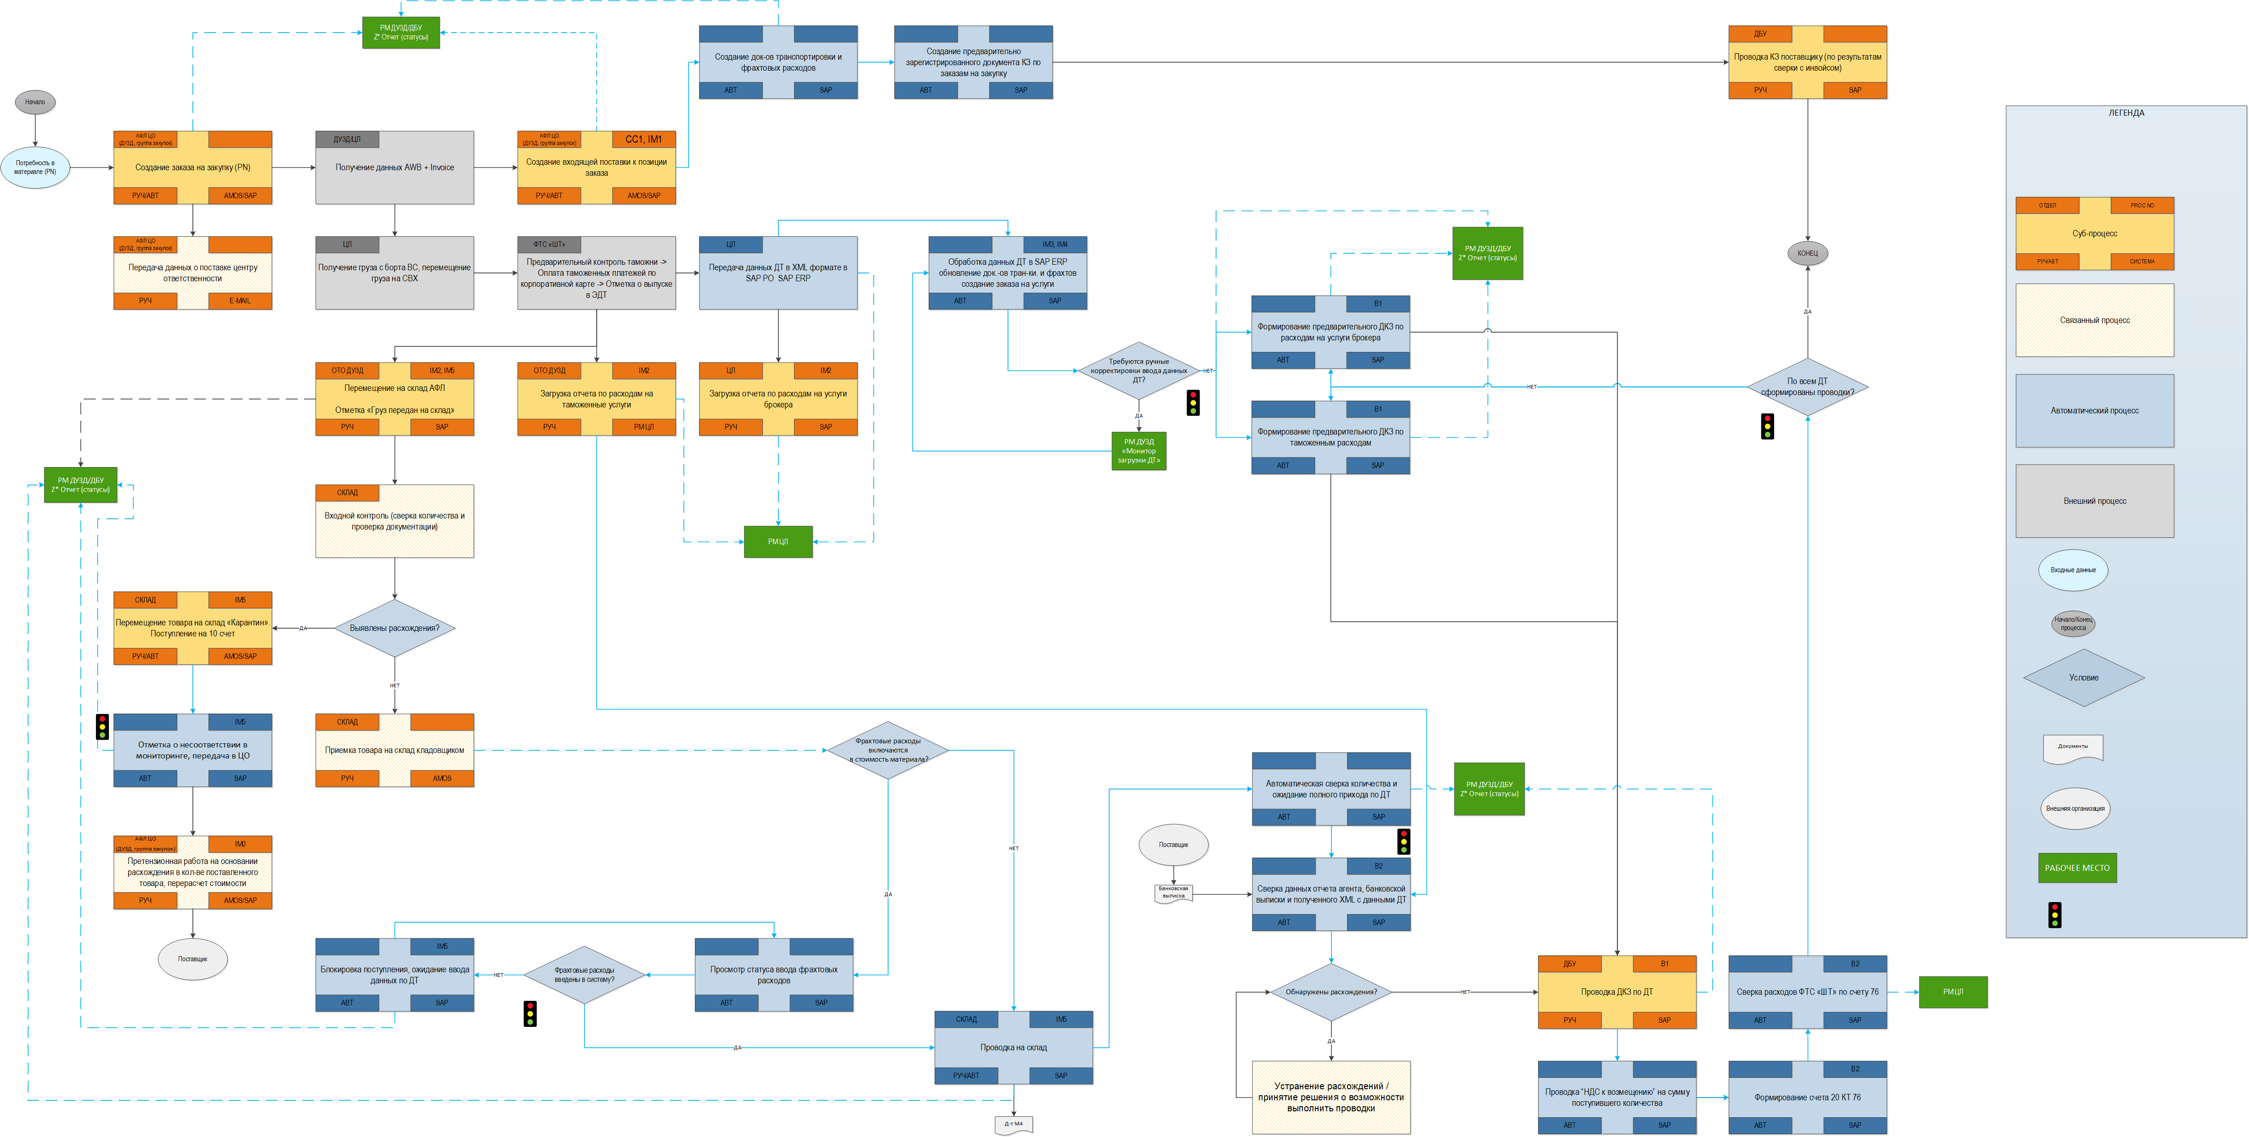

Рисунок 1. Схема бизнес процесса «Таможенное оформление импорта» TO BE

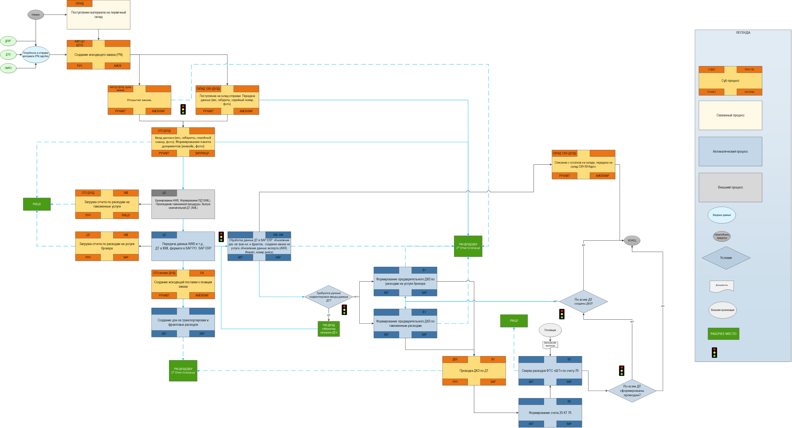

Рисунок 2. Схема бизнес процесса «Таможенное оформление экспорта» TO BE

Таблица 3.
Код | Наименование процесса | № Требования бизнеса
СC0 | Реализация рабочего места «Таможенное оформление грузов ПАО «Аэрофлот»».
Импорт
IM0 | Формирование аналитического отчета «Мониторинг таможенного оформления». Импорт. | 2,3,4
IM1 | Создание карточки объекта импорта таможенного оформления. Карточка AWB.
IM2 | Рабочее место Центурион Логистик.
IM3 | Монитор загрузки данных ДТ от таможенного брокера.
IM4 | Формирование карточки ГТД. | 1
IM5 | Поступление товара на склад | 3.2
БУ
B1 | Формирование бухгалтерской отчетности по таможенному оформлению | 3
B2 | Сверка расчетов с таможней | 4
Экспорт
EX0 | Формирование заказа с последующей отправкой компонента.
EX1 | Формирование отчета «Мониторинг таможенного оформления». Экспорт. | 5
EX2 | Отправка данных таможенному брокеру.
EX3 | Создание исходящей поставки. Формирование документов транспортировки и фрахтовых расходов.
EX4 | Получение данных ГТД от таможенного брокера. Формирование карточки ГТД.
СС1 | Создание входящей поставки. Формирование документов транспортировки и фрахтовых расходов.

Описание субпроцесса IM0. Аналитический отчет «Мониторинг таможенного оформления. Импорт».
Контроль этапов процесса таможенного оформления грузов будет осуществляться в аналитическом отчете «Мониторинг таможенного оформления. Импорт», в котором отражается полный цикл процесса от формирования заказа на поставку от иностранных поставщиков до оприходования груза на склады
ПАО «Аэрофлот».
Работа с аналитическим отчетом «Мониторинг таможенного оформления. Импорт» позволит оперативно оповещать ключевых пользователей процесса о необходимости:
- ввода недостающих данных заказов и поставок, препятствующих вводу данных таможенных деклараций в систему SAP ERP;
- корректировки данных ДТ, AWB, поставок, документов КЗ;
- формирования документов КЗ и бухгалтерских проводок по расходам на оказанные таможенные услуги.

В отчете для каждой позиции заказа на поставку будет установлен статус обработки данных на каждом из этапов таможенного оформления, с описанием возникающих ошибочных ситуаций, уведомлений, предупреждений для возможности оперативного внесения и корректировки данных в системе SAP ERP.

Аналитический отчет «Мониторинг таможенного оформления. Импорт» позволит контролировать следующие процессы:
- Гибкий поиск данных логистики и отслеживание текущего статуса для позиции заказов на поставку от иностранных поставщиков.
- Консолидацию данных о заказах с иностранными поставщиками.
- Автоматического ввода и хранения данных таможенных деклараций.
- Автоматического ввода данных таможенных расходов.
- Консолидацию данных частичного/полного поступления компонентов на склады.
- Формирование документов КЗ на оплату услуг таможни, пошлин, НДС.
- Формирование проводок по созданным документам КЗ на таможенные расходы.
- Автоматической сверки расчетов с таможней.

Шаг IM0.1. Загрузка данных по таможенному оформлению в аналитическом отчете

Запуск аналитического отчета «Мониторинг таможенного оформления. Импорт» будет осуществляться с экрана рабочего места «Таможенное оформление грузов
ПАО «Аэрофлот»» по нажатию кнопки «Мониторинг таможенного оформления». Далее на открывшемся экране необходимо выбрать раздел «Импорт». (Описание субпроцесса CC0. «Рабочее место «Таможенное оформление грузов ПАО «Аэрофлот»» см. в документе «Концептуальный проект «Автоматизация таможенного оформления импорта и экспорта в системе SAP ERP»» смежного проекта)
На селекционном экране «Мониторинг таможенного оформления. Импорт. Поиск.» ключевыми пользователями процесса осуществляется поиск необходимых документов по таможенному оформлению импорта.
Список найденных документов загружается в ALV отчет и для каждой позиции заказа можно проверить статус таможенного оформления (возможна изначальная фильтрация по статусу).
С экрана отчета «Мониторинг таможенного оформления. Импорт» будет реализована возможность перехода на экран «Монитор загрузки данных ДТ», предназначенный для отслеживания статусов загрузки данных таможенных деклараций, полученных от таможенного брокера, а также возможность ручного перепрогона загрузки данных ДТ сотрудником отдела ОТО ДУЗД. Подробное описание реализации отчета «Монитор загрузки данных ДТ» см. в документе «Концептуальный проект «Автоматизация таможенного оформления импорта и экспорта в системSAP»» в разделе 2.2.4. Описание субпроцесса IM1. «Монитор загрузки данных ДТ от таможенного брокера».
Кроме того, для позиций заказов, по которым успешно загружены данные ДТ, сформирована карточка ГТД, и, к полностью оприходованным товарам по позиции ДТ будет автоматически сформирован предварительный документ КЗ на таможенные расходы. Для позиций ДТ, по которым сформированы документы КЗ будет активирована функция формирования бухгалтерских проводок, доступная для сотрудников отдела ДБУ. После проверки необходимых данных и выбора соответствующих строк, сотрудник отдела ДБУ с помощью функциональной кнопки «Сформировать бухгалтерский документ» может запустить процесс формирования бухгалтерских проводок по выбранным видам платежей.
Для сотрудников ДБУ будет доступна программа формирования отчета сверки расходов с таможней. Переход в программу отчета сверки будет осуществляться по нажатию кнопки «Отчет сверки расходов с таможней» (см. описание в разделе 2.2.8 «Описание субпроцесса B2. «Сверка расчетов с таможней»), непосредственно из отчета, а также из рабочего места «Центурион Логистик» (отчеты, переписка и т.д.) (Описание см. в разделе 2.2.8. «Описание Субпроцесса B2. «Сверка расчетов с таможней»).
Для просмотра документов (заказ, поставка, карточка AWB, карточка ГТД, документ КЗ и т.д.) будет реализована возможность перехода в объект по номеру документа (в соответствующую транзакцию на просмотр документа, ME23n, MIGO, MIRO и другие).

Шаг IM0.2. Мониторинг загрузки данных ДТ, полученных от таможенного брокера.

Описание целевого бизнес-процесса.

После выпуска таможенной декларации таможенным органом (Шереметьевская таможня), ее данные вносятся в информационную систему Центурион Логистик на основании которых формируется XML документ с данными ДТ к позиции заказа и отправляется в ПАО «Аэрофлот».
Загрузка XML файлов с данными ДТ в систему SAP ERP будет производится с помощью интеграции SAP с почтовым сервером (XML файлы будут пересылаться во вложении по e-mail). Подробное описание процесса загрузки данных ДТ см. в разделе 2.2.4. «Описание субпроцесса IM3. «Монитор загрузки данных ДТ»». Схему интеграционных потоков загрузки данных см. на Рисунке 3.
При загрузке данных таможенных деклараций от таможенного брокера проверяется наличие заказов и поставок в системе SAP ERP. В случае, если данные ДТ уже получены, но не обнаружена поставка в системе SAP ERP по номеру AWB и при условии, что в XML документе, полученном от ЦЛ имеется уникальный идентификатор заказа, по которому поступили данные ДТ, в отчете «Мониторинг таможенного оформления. Импорт» устанавливается статус, информирующий о необходимости внести данные поставки для корректного формирования карточки ГТД в ручном режиме.
Для позиций заказов, по которым получены данные таможенных деклараций от таможенного брокера и успешно создана карточка ГТД в отчете «Мониторинг таможенного оформления. Импорт» устанавливается статус, информирующий об успешной загрузке данных ДТ. Для таких заказов, помимо номера карточки ГТД в «Мониторинг таможенного оформления. Импорт» загружаются номера документов фрахтовых расходов и документов транспортировки, автоматически обогащенные данными по оказанным услугам. Подробное описание формирования карточки ГТД описано в разделе 2.2.5 «Описание cубпроцесса IM3. «Формирование карточки ГТД».

Отображение ДТ с различными режимами импорта в отчете будет реализованы следующим образом:
- Номера таможенных деклараций с режимом импорта 70 будут выделены цветом до тех пор, пока не будет получена в дополнение к ней таможенная декларация с режимом импорта 40.
- Для таможенных деклараций с режимом импорта 53 необходимо выводить дату, до которой разрешен временный ввоз на территорию РФ. При превышении срока необходимо выполнить проверку наличия в системе дополнительных деклараций с режимом импорта 40 к позициям ГТД либо экспортных деклараций к указанным позициям ГТД. Если таких не найдено в системе SAP ERP необходимо подсветить красным цветом в отчете ячейку с номером ГТД с режимом им 53. При получении таможенной декларации с режимом им 40 в дополнение к ДТ с режимом им 53 с превышением срока, необходимо подсветить цветом ячейки с номерами документов бухгалтерских проводок по учету пени по НДС (код 5011 ДТ) и процентов за предоставление отсрочки таможенных платежей (код 2012, 5012 ДТ).

Режим ручной постобработки данных ГТД.

Ошибочные ситуации при загрузке данных таможенных деклараций будут обрабатываться сотрудником ОТО ДУЗД в программе «Монитор загрузки данных ДТ от таможенного брокера», в которую можно будет перейти с экрана «Мониторинг таможенного оформления. Импорт» по нажатию на соответствующую кнопку. Данная функция будет доступна только сотрудникам, имеющим полномочия в системе SAP ERP в соответствии с приложением к настоящему проектному решению.
Кроме того, как только растаможенный груз будет передан на один из складов хранения материалов ПАО «Аэрофлот», сотруднику ОТО ДУЗД необходимо будет в «Монитор загрузки данных ДТ от таможенного брокера» установить отметку «Груз передан на склад» и указать склад, на который он перемещен по соответствующей позиции ДТ.
Техническая реализация обработки загрузки данных ДТ от таможенного брокера может быть пересмотрена на этапе реализации решения с сохранением концептуальной идеи.

Шаг IM0.3. Мониторинг поступления материалов на склад.

Описание предполагаемой реализации.

В отчете предполагается реализовать проверку количества поступившего товара по позициям ГТД. Для позиций ГТД, по которым еще не было произведено поступление товара на склад будет установлен статус, информирующий об отсутствии документов поступления к позиции ГТД. Ячейка с количеством товара в позиции ГТД будет подсвечена желтым цветом в отчете до тех пор, пока не будет произведено полное оприходование материала на склад по этой позиции ГТД. Для позиций ГТД, по которым было проведено частичное поступление, будет установлен статус, информирующий о проведении частичного поступления товара на склад. Кроме того, к выбранной позиции ГТД будет указан номер документа по последнему поступлению товара и номера склада.
После завершения процедуры полного поступления материала к позиции ГТД, в отчете «Мониторинг таможенного оформления. Импорт» ячейка с количеством материала по позиции ГТД подсвечивается зеленым цветом и выставляется статус указывающий, что по данной позиции заказа проведено полное поступление товара на склад. По кнопке «История поступления материала» к позиции ГТД можно будет просмотреть подробную историю документов поступления материала по выбранной позиции ГТД. Данная функция будет реализована в виде ALV отчета в открывшемся popup-окне.
Для позиций ДТ, по которым полностью оприходованы товары (все количество в позиции) на склад автоматически формируется предварительный документ КЗ на таможенные расходы (пошлина, НДС), и как только будут закрыты все позиции ДТ (завершение оприходования товаров по всем позициям ДТ) автоматически формируется предварительный документ КЗ по расходам на таможенное оформление, а также формируется предварительный документ КЗ по расходам на услуги таможенного брокера.
В случае невозможности автоматического формирования документа КЗ (н-р, не хватает необходимых данных в системе SAP ERP) в отчете «Мониторинг таможенного оформления» будет установлен статус, информирующий о необходимости сформировать документ КЗ вручную. В таких случаях сотрудником ОТО ДУЗД будет необходимо вручную выбрать позиции ДТ, по которым необходимо сформировать документ КЗ и воспользоваться функцией «Сформировать документ КЗ», открывающей окно стандартной программы для создания документа КЗ (программа MIRO) c предзаполненными данными. Сотруднику ОТО ДУЗД необходимо будет внести недостающие данные в документ и сформировать ДКЗ на таможенные расходы.
В случае, если на этапе входного контроля на складе в полученном грузе обнаружены физические расхождения с предоставленной документацией и товар перемещается в зону «Карантин» в отчете «Мониторинг таможенного оформления» для позиции ГТД будет установлен статус, информирующий о проведении претензионных работ с поставщиком.
Номера таможенных деклараций с режимом им70 будут подсвечены желтым цветом до тех пор, пока не будет осуществлено полное поступление товаров по всем связанным ДТ им 40/70. Как только будут закрыты все позиции по связанным ГТД им 40/70 для декларации с режимом им 70 будет доступна функция «Формирование документа КЗ» на таможенные услуги.
Описание процесса поступления материала на склад см. в разделе 2.2.6 «Описание Субпроцесса IM4. «Поступление товара на склад»».

Техническая реализация загрузки данных о поступлении материала на склад в отчет «Мониторинг таможенного оформления» может быть пересмотрена на этапе реализации решения с сохранением концептуальной идеи.

Шаг IM0.4. Мониторинг формирования бухгалтерских документов.

Описание предполагаемой реализации.

После загрузки данных ДТ к позиции заказа и всех расходов, на ее таможенное оформление, а также после корректного формирования документов КЗ на таможенные расходы для сотрудников ДБУ, имеющих права в системе на формирование бухгалтерских документов, становится доступной функция формирования бухгалтерских проводок.
После проверки сформированных таможенных данных и документов КЗ сотрудник ДБУ выбирает номер ГТД, по которой необходимо сформировать бухгалтерский документ. При выполнении функции «Сформировать бухгалтерский документ» открывается документ КЗ с выбранным видом расходов, по которому можно сформировать проводки.
В отчете «Мониторинг таможенного оформления. Импорт» будет реализован анализ по корректно указанным счетам в бухгалтерских проводках на таможенные расходы. Проверка будет производится по типу заказа, счетам в документах поступления и видам таможенных расходов. Счета для конкретного вида расходов будут сверяться со счетами из документов поступления и, если найдутся расхождения, будут подсвечены красным цветом ячейки с неверно указанным номером счета. Кроме того, будет установлен статус таможенного оформления, с информированием о необходимости проверки счета в сформированной проводке по таможенным платежам, если будут иметься расхождения.
Также будет реализована проверка счетов, указанных в бухгалтерских проводках для ДТ им 53 со счетами, указанных в бухгалтерских проводках по таможенным расходам, выпущенным в дополнение к ним ДТ им 40/53. Информация о найденных расхождениях будет указана в статусе таможенного оформления, а также будут подсвечены номера счетов красным цветом.
Техническая реализация обработки формирования и загрузки бухгалтерских документов в отчет «Мониторинг таможенного оформления. Импорт» может быть пересмотрена на этапе реализации решения с сохранением концептуальной идеи.

Техническое описание реализации субпроцесса IM0. Аналитический отчет «Мониторинг таможенного оформления. Импорт».

Необходимые настройки и разработки в SAP ERP

Для реализации субпроцесса «Аналитически отчет «Мониторинг таможенного оформления. Импорт»» необходимо выполнить следующие разработки.

Разработки.
- Разработка функциональности по формированию документов КЗ в отчете «Мониторинг таможенного оформления. Импорт» с вызовом стандартного функциональный модуля POPUP_GET_VALUES, для заполнения пользователем необходимых полей для формирования документов КЗ/проводок с последующим вызовом стандартных транзакций MIRO/FB60.
- Разработка отчета «Сверка расчетов с таможней» (программа ZMM_CSTM_FI_REP)

Описание Субпроцесса IM2. «Рабочее место Центурион Логистик».
В целях консолидации данных по расчетам на таможенное оформление, а также загрузки данных для корректного сопоставления данных заказов с данными позиций ГТД необходимо разработать инструмент «Рабочее место Центурион Логистик».

Рабочее место «Центурион Логистик» будет содержать следующие объекты и отчеты:
- интерфейс для просмотра данных позиций заказов и корректного сопоставления с позицией ДТ (разделение по импорту и экспорту товаров);
- интерфейс для загрузки отчета по таможенным расходам сотрудниками ДУЗД ОТО;
- интерфейс для загрузки отчета по расходам на услуги брокера сотрудниками «Центурион Логистик»;
- отчет - сверки по расчетам с ФТС «Шереметьевская таможня». Сверка план/факт по таможенным расходам для последующего принятия решения по формированию авансовых платежей на оплату таможенных расходов.
- интерфейс для загрузки ДТ в формате XML вручную сотрудниками ЦЛ.

Доступ к рабочему месту «Центурион Логистик» будет осуществлен через Web интерфейс и будет предоставлен сотрудникам Центурион Логистик, сотрудникам
ПАО «Аэрофлот» (ДБУ, ДУЗД) в соответствии с ролями и полномочиями определенными в системе SAP ERP (см. приложение настоящего проектного решения ).
Описание формирования отчета «Заказ - ДТ» по загрузке данных позиций заказов описан в документе «Концептуальный проект «Автоматизация таможенного оформления импорта и экспорта в системе SAP ERP»» в разделе 2.2.5. «Описание Субпроцесса IM2. «Рабочее место Центурион Логистик»» смежного проекта.

Техническая реализация рабочего места «Центурион логистик» может быть изменена на этапе реализации проектного решения с сохранением концептуальной идеи.

Шаг IM2.2 Загрузка данных по таможенному оформлению.

Описание реализации.

Для загрузки данных по таможенному оформлению в рабочем месте «Центурион Логистик» будет разработан интерфейс «Загрузка отчетов и данных ДТ».
Функции по загрузке данных в рабочем месте «Центурион Логистик» будут разграничены согласно ролям и полномочиям в системе SAP ERP (см. приложение настоящего проектного решения).
Для сотрудников Центурион Логистик будут доступны функции загрузки отчета по расходам на услуги таможенного брокера. Загруженные данные предназначены для последующего формирования документов КЗ на услуги брокера. Для выполнения загрузки отчета после запуска программы «Загрузка отчетов и данных ДТ» необходимо выбрать функцию «Загрузить» и тип загружаемого документа (отчеты), а также заполнить следующие поля:
- вид документа (акт, реестр);
- период ‘с’ ‘по’;
- номер документа;
и нажать кнопку «Загрузить данные» (F8). По результатам загрузки появится лог со статусом выполнения процедуры. Кроме того, для просмотра ранее загруженных документов можно будет сформировать отчет, для этого необходимо выбрать функцию «Просмотр ранее загруженных документов», и заполнить необходимые поля для формирования отчета:
- вид документа
- период
- номер документа (с возможностью множественного выбора)

Также для сотрудников Центурион Логистик будет доступна функция ручной загрузки таможенных деклараций в формате XML. Для выполнения загрузки данных таможенных деклараций после запуска программы «Загрузка отчетов и данных ДТ» необходимо выбрать функцию «Загрузить», выбрать тип загружаемого документа (таможенная декларация) и нажать кнопку «Загрузить данные» (F8). По результатам загрузки появится лог со статусом выполнения процедуры. Кроме того, для просмотра ранее загруженных документов можно будет сформировать отчет, для этого необходимо выбрать функцию «Просмотр ранее загруженных документов», и заполнить необходимые поля для формирования отчета:
- вид документа
- период
- номер документа (с возможностью множественного выбора)
- пометка «ручная загрузка».

В отчет будут загружаться номера всех ДТ полученных от Центурион Логистик с пометкой каким образом документ загружен в систему: ручной/автоматизировано.
Для сотрудников ОТО ДУЗД будет предусмотрена функция загрузки отчета по расходам на таможенные услуги. Загруженные данные по расходам ФТС предназначены для формирования отчета сверки по расчетам с ФТС «Шереметьевская таможня».
Для выполнения загрузки необходимо после запуска программы «Загрузка отчетов и данных ДТ» выбрать функцию «Загрузить», заполнить необходимые поля:
- период ‘с’ ‘по’;
и нажать кнопку «Загрузить данные». По результатам загрузки появится лог со статусом выполнения процедуры. Кроме того, для просмотра результатов ранее выполненных загрузок можно будет сформировать отчет, для этого необходимо выбрать функцию «Просмотр ранее загруженных документов», и заполнить необходимые поля для формирования отчета:
- период.

В отчете будет содержаться информация по каким периодам получены отчеты по расходованию денежных средств на таможенное оформление.

Техническая реализация загрузки отчетов и таможенных деклараций может быть изменена на этапе реализации проектного решения с сохранением концептуальной идеи.

Шаг IM2.3 Отчет сверки по расчетам с ФТС «Шереметьевская таможня».

Описание бизнес процесса.

На основании загруженных отчетов о расходовании денежных средств с ФТС «Шереметьевская таможня» по таможенным платежам будет реализована сверка расчетов с таможней по выбранному периоду.
Доступ к формированию отчета сверки будет реализован из отчета «Мониторинг таможенного оформления», а также в рабочем месте «Центурион Логистик» (отчеты, переписка и т.д.).
По результатам отчета сверки будет рассчитан остаток по авансовым платежам. Сверка план/факт по таможенным расходам может рассматриваться как основание для последующего принятия решения по перерасчету авансовых платежей на оплату таможенных расходов.
Описание формирования отчета сверки см. в разделе 2.2.8 «Описание Субпроцесса B2. «Сверка расчетов с таможней».

Техническое описание реализации субпроцесса IM2. «Рабочее место Центурион Логистик».

Необходимые настройки и разработки в SAP ERP

Разработка.
- Разработка Web-интерфейса рабочего места «Центурион Логистик» с функциями загрузки данных (отчеты/декларации) и вывода отчетов: «Заказ-ДТ», по загрузкам данных (отчеты/декларации), сверки с ФТС «ШТ».

Описание Субпроцесса IM3. «Монитор загрузки данных ДТ от таможенного брокера»

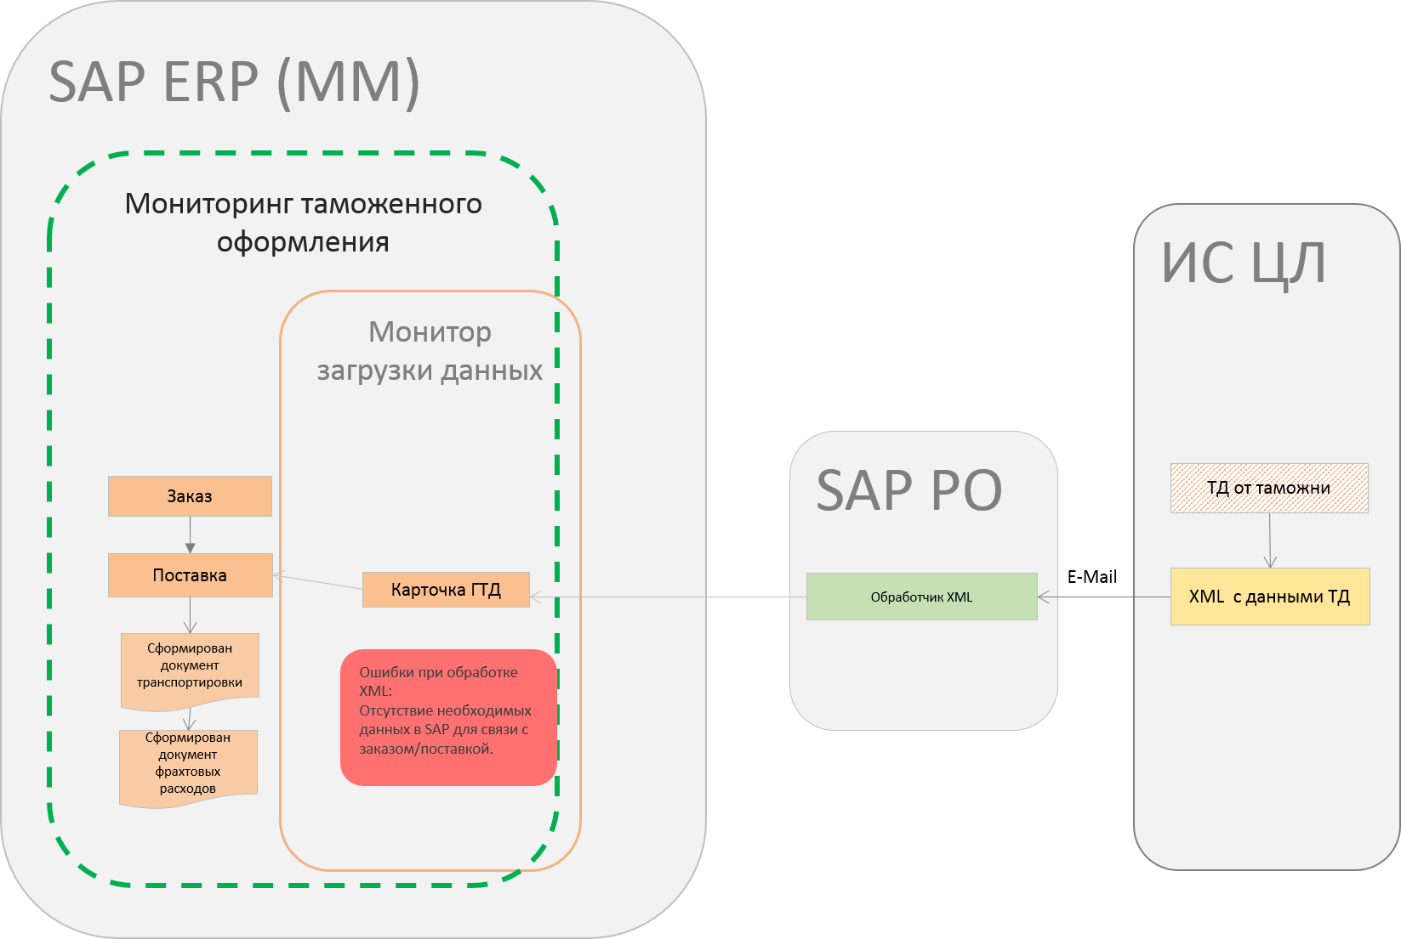

Рисунок 3. Схема интеграционных потоков при загрузке данных ДТ от Центурион Логистик
Отчет «Монитор загрузки данных ДТ от таможенного брокера» предназначен для анализа корректной загрузки данных таможенных деклараций из информационной системы Центурион Логистик и формирования карточки ГТД в системе SAP ERP.
Доступ к отчету будет реализован с экрана «Таможенное оформление грузов ПАО «Аэрофлот»», а также из отчета «Мониторинг таможенного оформления. Импорт». (Описание реализации субпроцесса CC0. «Рабочее место «Таможенное оформление грузов ПАО «Аэрофлот»» см. в документе «Концептуальный проект «Автоматизация таможенного оформления импорта и экспорта в системе SAP ERP»» смежного проекта)
Сотрудником ОТО ДУЗД будет проводиться мониторинг автоматической загрузки данных таможенных деклараций на постоянной основе. При возникновении ошибочных ситуаций, при которых таможенная декларация не загрузилась либо загрузилась частично, необходимо выяснить причину возникновения ошибки и при необходимости внести корректировки в систему в ручном режиме.
В мониторе загрузки данных ДТ будет указан статус обработки XML с данными таможенных деклараций и подробное описание процесса загрузки, с текстом ошибки, при ее возникновении.
Для позиций таможенной декларации, к которым не будет найдено заказов в системе SAP ERP будет установлен статус «Нет связи позиции ДТ – позиция заказа. Необходима ручная обработка позиции <номер> ДТ». Сотрудником ОТО ДУЗД будет производиться мониторинг таких позиций, и, если для них не предусмотрен заказ в системе, необходимо будет установить галку «Без заказа» и воспользоваться функцией перепрогона документа для последующего автоматического формирования документа КЗ по таможенным расходам.
Кроме того, будет предусмотрена возможность внесения ручных корректировок, при невозможности автоматической обработки, полученной ДТ. Для этого сотрудником ОТО ДУЗД будет производиться поиск номеров ДТ со статусом «Автоматическая загрузка данных ДТ невозможна. Необходим ручной ввод данных ДТ». Ручной ввод данных таможенных деклараций будет реализован через функциональную кнопку «Ручной ввод ДТ» с экрана отчета «Монитор загрузки данных ДТ», по нажатию на которую будет открываться экран с вводом данных таможенных деклараций (по старому алгоритму тр.ZGTD).
Процесс обработки ошибочных ситуаций при загрузке данных от таможенного брокера может быть изменен на этапе реализации проекта с сохранением концептуальной идеи.
Описание технической реализации отчета «Монитор загрузки данных ДТ» см. в документе «Концептуальный проект «Автоматизация таможенного оформления импорта и экспорта в системе SAP ERP»» в разделе 2.2.3. Описание субпроцесса IM3. «Монитор загрузки данных ДТ от таможенного брокера»

Техническое описание реализации субпроцесса IM3. «Монитор загрузки данных ДТ от таможенного брокера»

Необходимые настройки и разработки в SAP ERP
Разработка.
- Разработка функциональности ручного ввода таможенных деклараций (ZMM_CSTM_ZGTD), вызываемая по кнопке «Ручной ввод ДТ» на экране отчета «Монитор загрузки данных ДТ».

Описание Субпроцесса IM4. «Формирование карточки ГТД».
Поступающие данные от таможенного брокера в виде XML документов, содержащие данные таможенных деклараций, будут обработаны с помощью настроенного интеграционного процесса между системой SAP ERP и информационной системой ЦЛ. Прием и первичная обработка на стороне SAP ERP будет выполнена при помощи шины PO (Process Orchestration).
Настройка интеграционного процесса при получении данных таможенных деклараций позволит автоматически загружать их в систему SAP ERP. На основании загруженных данных будет формироваться карточка ГТД.
В карточку ГТД загружаются общие данные таможенной декларации, а также:
стоимость расходов на таможенное оформление,
стоимость расходов на хранение на складах СВХ,
стоимость расходов на оплату таможенных пошлин,
стоимость расходов на оплату НДС,
стоимость расходов на оплату услуг таможенного брокера.
Данные, приходящие от таможенного брокера в XML формате, загружаются в БД SAP ERP.
Загружаемые таможенные декларации различаются режимами таможенных процедур. В таблице 8 «Таблица видов таможенных процедур» содержится описание режимов выпуска таможенных деклараций. В зависимости от режима выпуска таможенной декларации осуществляется процедура поступления материала на склад и выбор основного счета при поступлении.
Статусы успешной/неуспешной загрузки данных ГТД отображаются в следующих отчетах «Мониторинг таможенного оформления. Импорт», «Монитор загрузки данных ДТ». Описание технической реализации отчетов «Мониторинг таможенного оформления. Импорт» «Монитор загрузки данных ДТ» см. в документе «Концептуальное проект «Автоматизация таможенного оформления импорта и экспорта в системе SAP ERP»».
На основании сформированных данных о расходах на таможенные процедуры и автоматически сформированных документов КЗ по ним, внесенные в карточку ГТД, сотрудники отдела ДБУ могут формировать бухгалтерские документы:
бухгалтерские проводки по таможенным услугам
отчет сверки расчетов с таможней

Шаг IM4.1 Формирование карточки ГТД.

Карточка ГТД формируется в SAP ERP при поступлении данных от ЦЛ по ДТ. Структура загружаемых данных в заголовок ГТД описана в таблице 5 «Таблица структуры заголовка ГТД».
Для режима импорта 53 будет добавлено дополнительное поле «Временный ввоз до» и указана дата окончания временного ввоза на территорию РФ.
Для карточки ГТД с режимом импорта 70 или 53 будет предусмотрено дополнительное поле в заголовке карточки - «ДТ им 40», с возможностью перехода к карточкам таможенных деклараций с режимом импорта 40, выпущенных в дополнение к выбранной таможенной декларации.
В случае, если получена таможенная декларация, в которой в разделе 40 «Общая декларация/Предшествующий документ» указан дополнительный номер ДТ, будет предусмотрена кнопка «Предшествующие документы», по нажатию на которую открывается popup-окно со списком предшествующих документов ДТ связанных с текущей карточкой таможенной декларации, по номерам которых можно будет перейти в карточку выбранной ДТ.
Для внесения корректировок в данные заголовка сотрудником ОТО ДУЗД, имеющим полномочия на редактирование объекта, необходимо нажать кнопку «Редактировать» и внести данные в открывшееся popup-окно с полями для заполнения.
Кроме того, будет предусмотрена возможность добавления в DFS-систему скан-образов таможенных деклараций и ведения штрих-кодов таможенных деклараций.

Шаг IM4.2 Обновление документов входящих поставок данными ДТ.

Как только будут корректно загружены данные ДТ от таможенного брокера в соответствующие таблицы SAP ERP и создана карточка ДТ во входящей поставке, связанной с позицией ГТД обновляются данные в заголовке входящих поставок. Обновляются данные на вкладках:
Внешняя торговля/пошлина
Данные клиента

Шаг IM4.3 Обновление документа транспортировки данными ДТ.

Как только будут корректно загружены данные ДТ от таможенного брокера в соответствующие таблицы SAP ERP и создана карточка ДТ во входящей поставке, связанной с позицией ГТД обновляются данные документа транспортировок.

Шаг IM4.4 Обновление документа фрахтовых расходов данными ДТ.

Как только будут корректно загружены данные ДТ от таможенного брокера в соответствующие таблицы SAP ERP и создана карточка ДТ во входящей поставке, связанной с позицией ГТД обновляются данные документа фрахтовых расходов.

Шаг IM4.5 Обновление карточки объекта импорта данными ДТ.

После создания Карточки ГТД, в карточке объекта импорта авианакладной, связанной с этой ГТД, на вкладке «Данные ГТД» появится список с данными ГТД и ее позициями, а также на вкладке «Бухгалтерские документы» появится список с номерами документов КЗ и номерами бухгалтерских проводок, сформированных на основании данных ГТД.

Шаг IM4.6 Просмотр карточки ГТД.

Начальный экран «Карточка ГТД. Поиск» представляет собой селекционный экран с полями для заполнения (см. Рисунок 4). Поиск может производится по номеру авианакладной, номеру ГТД, номеру заказа. После заполнения одного из полей необходимо нажать команду «Выполнить» (F8). Описание полей селекционного экрана см. в таблице 19 «Структура селекционного экрана карточки ГТД».

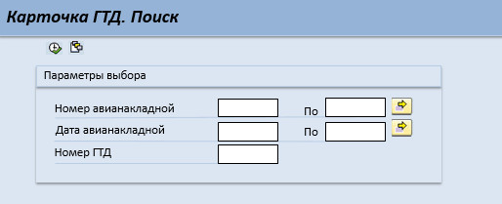

Рисунок 4. Селекционный экран карточки ГТД
В случае если пользователь ввел номер ГТД для поиска, номер AWB или номер заказа, к данным которых в системе существует только одна таможенная декларация, то после селекционного экрана открывается экран с карточкой найденной таможенной декларации. В карточке содержатся таможенные данные, загруженные из XML файла от таможенного брокера (см. Рисунок 5 и Рисунок 6).
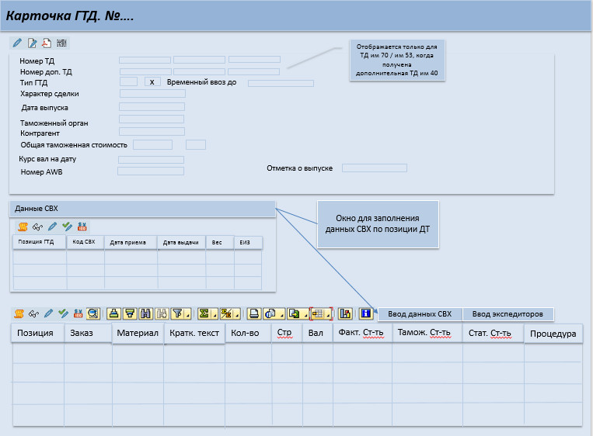

Рисунок 5. Экран заголовка карточки ГТД
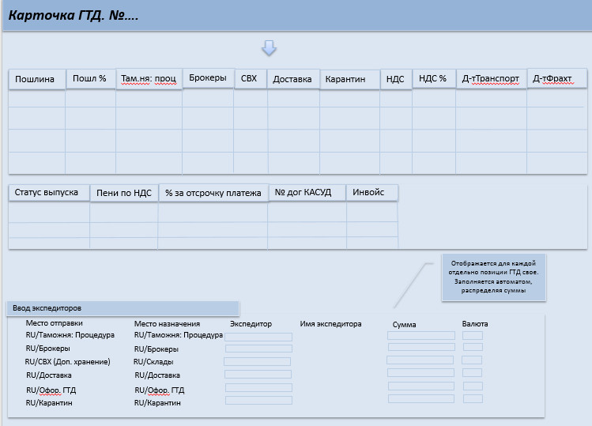

Рисунок 6. Экран с данными позиций ГТД, ввода экспедиторов (доп. к рисунку 5)
В случае если пользователь для поиска карточки ГТД ввел номер AWB либо номер заказа, к которым найдены несколько номеров ГТД, то после селекционного экрана открывается экран «Карточка ГТД. Поиск. Авианакладная № <номер авианакладной>» либо «Карточка ГТД. Поиск. Заказ № <номер заказа>», в котором формируется ALV таблица со списком номеров ГТД, связанных с номером указанного AWB / номером заказа. Для перехода в карточку ГТД, необходимо выбрать из списка нужный номер ГТД и двойным нажатием на него перейти на экран «Карточка ГТД № <номер ДТ>».

Техническое описание реализации субпроцесса IM4. Получение данных ДТ от таможенного брокера. Формирование карточки ГТД».

Необходимые настройки и разработки в SAP ERP

Для формирования карточки ГТД необходимо выполнить следующие настройки и разработки.

Настройка:
- Ведение таблицы ZTGTD_DATA для загрузки данных ГТД
- Настройка таблиц ZT1814_STAVKA, ZT1814_SKLAD для расчета стоимости хранения на СВХ
- Настройка блокировки поступления на склад до формирования карточки ГТД

Разработка:
- Разработка программы «Карточка ГТД» для просмотра и редактирования данных ГТД (ZMM_CSTM_ DATA_ GTD).

Таблицы (структуры загружаемых данных)

Список полей селекционного экрана карточки ГТД указан в Таблице 4.

Таблица 4.
Описание селекционного экрана карточки ГТД
№ п\п | Название поля | Таблица/Поле | Тип поля[длина] | Функциональное предназначение / Описание | Множественный выбор
1. | Номер ГТД | ZTGTD_DATA-GTDNUM | CHAR[40 ] | Номер ГТД
2. | Номер авианакладной | LIKP-TRAID | CHAR[ 24] | Номер авианакладной AWB | X
3. | Номер заказа | EKKO-EBELN | CHAR [30] | Номер заказа на поставку в SAP ERP | X

Список полей заголовка ГТД указан в Таблице 5.

Таблица 5.
Описание Заголовка Карточки гтд
№ п\п | Название поля | Таблица/Поле | Тип поля[длина] | Функциональное предназначение / Описание
1. | Номер ГТД | ZTGTD_DATA-GTDNUM | CHAR[ 24] | Номер ГТД
2 | Тип ГТД | ZTGTD_DATA_TYPE | CHAR[2] | Тип ГТД
3 | Дата окончания временного ввоза | ZTGTD_DATA-TMPIMPDATA | Dats[8] | Дата окончания временного ввоза для иностранных грузов. Актуально для ДТ с режимом импорта 53.
4 | Таможенное поступление | EIKP-ZOLLA | CHAR[6] | Таможня: таможня вывоза/поступления для внешней торговли
5 | Дата выпуска | ZTGTD_DATA-OUT_DATE | Dats[8] | Дата выпуска ДТ
6 | Характер сделки | VTADD02- ADD_INFO | CHAR[3] | Классификатор характера сделки для различных видов поставок.
7 | Таможенный орган | LFA1-LIFNR | CHAR[10] | Контрагени/Таможня
8 | Контрагент | LFA1-LIFNR | CHAR[10] | Контрагент/Таможенный брокер
9 | Номер рейса | LIKP-XABLN | CHAR[10] | Номер рейса
10 | Отметка о выпуске | ZTGTD_DATA-GTDSTATUS | CHAR[30] | Отметка о выпуске таможенной декларации
11 | Условия поставки | TINC- INCO1 | CHAR[3] | Инкотермс
12 | Курс валюты | EKKO-WKURS | DEC[9] | Валютный курс на дату
13 | Общая таможенная стоимость | ZTGTD_DAT-CUSTCHRG | NUMC[30] | Общая таможенная стоимость декларируемых товаров в валюте государства
14 | Номер авианакладной | LIKP-TRAID | CHAR[ 24] | Номер авианакладной AWB

Список полей с данными СВХ указан в Таблице 6.

Таблица 6.
Описание Раздела Данные свх
№ п\п | Название поля | Таблица/Поле | Тип поля[длина] | Функциональное предназначение / Описание
1. | Позиция ГТД | ZTGTD_DATGTD_POS | NUMC[5] | Позиция товара в таможенной декларации
2 | Код СВХ | VTADD03- ADD_INFO | CHAR[4] | Код СВХ в системе SAP ERP
3 | Дата приема | ZTGTD_DAT_TSENTR | DATS[8] | Дата приема груза на склад временного хранения
4. | Дата выдачи | ZTGTD_DAT_TSOUT | DATS[8] | Дата выдачи груза со склад временного хранения получателю
5. | Вес | LIKP-BTGEW | QUAN[15] | Вес груза, подлежащего таможенной процедуре.
6. | ЕИЗ | T006-MSEHI | UNIT[3] | Единица измерения веса груза

Список полей с данными позиций таможенной декларации указан в таблице 7.

Таблица 7.
Описание ПОЛЕЙ ОТЧЕТА по позициям ГТД
№ п\п | Название поля | Таблица/Поле | Тип поля[длина] | Функциональное предназначение / Описание
1. | Позиция ГТД | ZTGTD_DAT- GTD_POS | NUMC[5] | Позиция товара в таможенной декларации
2. | Номер документа закупки | EKKO-EBELN | CHAR [30] | Номер заказа на поставку в SAP ERP
3. | Дата заказа | EKKO-BEDAT | CHAR [10] | Дата заказа
4. | Позиция заказа | EKPO-EBELP | NUMC[5] | Номер позиции заказа SAP
5. | Номер заказа AMOS | EKKO-ZZ_PO | CHAR [12] | Номер заказа в AMOS
6. | Материал | EKPO- MATNR | CHAR [20] | Код основной записи материала
7. | ЕИ | EKPO-BSTME | CHAR [4] | Единица измерения количества материала
8. | Количество | EKPO-MENGE | QUAN[13] | Количество заказываемого материала по конкретной позиции заказа.
9. | Таможенная стоимость | ZTGTD_DATA-CUSPRICE | DEC[17] | Таможенная стоимость материала за единицу товара в валюте государства (RUB)
12. | Документ КЗ: процедура | RBKP-BELNR | CHAR[10] | Номер документа счета-фактуры (таможенная процедура)
13. | Документ КЗ: пошлина | RBKP-BELNR | CHAR[10] | Номер документа счета-фактуры (пошлина)
14. | Проводка: НДС | BKPF-BELNR | CHAR[10] | Номер бухгалтерского документа (проводка НДС)
15. | Документ КЗ: брокеры | RBKP-BELNR | CHAR[10] | Номер документа счета-фактуры (брокеры)

Таблица 8
КЛАССИФИКАТОР ВИДОВ ТАМОЖЕННЫХ ПРОЦЕДУР
Код | Наименование
00 | Отсутствие предшествующей таможенной процедуры
01 | Экспорт
21 | Переработка вне таможенной территории
23 | Временный вывоз
31 | Реэкспорт
40 | Выпуск для внутреннего потребления
51 | Переработка на таможенной территории
53 | Временный ввоз (допуск)
60 | Реимпорт
70 | Таможенный склад
77 | Свободный склад
78 | Таможенный транзит
80 | Специальная таможенная процедура
90 | Переработка для внутреннего потребления
93 | Уничтожение
94 | Отказ в пользу государства
96 | Беспошлинная торговля

Описание Субпроцесса IM5. «Поступление товара на склад».
Данные поступления материала на склад вносятся работником склада ДУЗД/ДТО ОС в систему AMOS со ссылкой на заказ (на входящую поставку) и интеграцией AMOS/SAP передается в систему SAP ERP.
В системе SAP ERP автоматически создается документ поступления материала и формируются бухгалтерские проводки.
При формировании документа поступления материала на склад в системе SAP ERP проверяется вид заказа. В стоимость заказов 45* (закупка ТМЦ) включаются расходы на таможенное оформление, кроме того необходимо предусмотреть включение таможенных расходов при закупке ОС по заказам 48*.
При формировании документа поступления для таких заказов с иностранным поставщиком будет производиться проверка наличия карточки ГТД в системе SAP ERP. В случае отсутствия карточки ГТД в системе SAP ERP в Логе интеграции AMOS будет указано, что операция формирования документа поступления приостановлена, с выводом сообщения о необходимости ввода данных таможенной декларации в систему SAP EPR.
В отчете «Мониторинг таможенного оформления. Импорт» для позиции заказа, к которому должен сформироваться документ поступления будет установлен статус о необходимости формирования карточки ГТД и дополнительно настроена отправка уведомления сотруднику ОТО ДУЗД о необходимости проверить статус загрузки ДТ к позиции заказа.
К позиции ГТД, по которой было осуществлено полное поступление материалов на склад автоматически формируется документ КЗ по расходам на таможенные пошлины и устанавливается статус о возможности формирования бухгалтерской проводки по НДС и пошлины.
Если по всем позициям ГТД было осуществлено полное поступление материалов на склад, то к такой карточке ГТД автоматически формируются документы КЗ по таможенным расходам на оформление ДТ, расходы на услуги таможенного брокера, расходы на СВХ.

Техническое описание реализации субпроцесса IM5. «Поступление товара на склад».

Необходимые настройки и разработки в SAP ERP
Для осуществления блокировки поступления материалов до формирования карточки ГТД по заказам на закупку АТИ у иностранных поставщиков необходимо выполнить следующие настройки и разработки.

Настройка.

- Настройка группы рассылки в таблице ZTAMOS_EMAIL для отправки уведомлений сотрудникам ОТО ДУЗД о необходимости ввода данных ДТ.

Разработка.
- Доработка интеграционного процесса AMOS/SAP в интерфейсе TRANSFER RECEIVING

Описание Субпроцесса B1. «Формирование бухгалтерской отчетности по таможенному оформлению».
На основании загруженных данных таможенных деклараций сотрудниками ДБУ в системе SAP ERP будут формироваться бухгалтерские документы по расходам на таможенное оформление импорта и экспорта. В отчете «Мониторинг таможенного оформления» по выбранным позициям заказа можно будет воспользоваться функцией «Сформировать бухгалтерский документ».

Шаг B1.1. Формирование бухгалтерских документов на таможенные расходы

После проверки сформированных таможенных данных в отчете «Мониторинг таможенного оформления» сотрудник ДБУ выбирает позиции заказа, по которым сформирован документ КЗ и к которому возможно сформировать документ бухгалтерских проводок.
При выполнении функции «Сформировать бухгалтерский документ» открывается документ КЗ с выбранным видом расходов, по которому необходимо сформировать проводки.
В текущем бизнес-процессе автоматически формируются документы КЗ для следующих видов платежей:
НДС
Пени при уплате НДС
% за отсрочку платежа по НДС,
и фрахтовых расходов:
таможенная пошлина
% за отсрочку платежа по пошлинам
таможенный сбор за таможенное оформление

При автоматической загрузке данных будут заполняться данные КЗ согласно Таблице 9.

Таблица 9.
ОПИСАНИЕ ТРЕБОВАНИЙ К ЗАГРУЗКЕ ДАННЫХ КЗ
№ п/п | Название поля | Техн.поле/таблица | Описание
1. | «дата документа» | ZTGTD_DATA-OUT_DATE | Дата ДТ
2 | «ссылка» | ZTGTD_DATA-GTDNUM | последние цифры номера ДТ
3 | «общая сумма |  | общая сумма таможенных платежей по ДТ
4 | «текст» |  | ГТД 10005030/ДДММГГ/0000000
5 | «текст заголовка документа» | LIKP-TRAID | номер AWB
При формировании бухгалтерских проводок необходимо учитывать зависимость выбора счета по таможенным расходам от видов заказа и режимов импорта ДТ. В таблице 10 и таблице 11 приведены номера счетов по таможенным платежам.

Таблица 10.
 | ВИДЫ ТАМОЖЕННЫХ РАСХОДОВ ИМПОРТ
Таможенная процедура | ИМ 70 | ИМ 53 |  |  | ИМ 40
Вид заказа | Оформление ДТ (1010) | Оформление ДТ (1010) | Пени НДС (5011) | % по отсрочке уплаты НДС (5012) | Пошлина (2010) | НДС (5010) | Оформление ДТ (1010) | Пени НДС (5011) | % по отсрочке уплаты НДС (5012)
45* |  |  |  |  | 16* | 1904000000 | 16*
47* | 3514040000, 3104040000 |  |  |  | 3514040000 | 1904000000 | 3514040000
48* | 16* | 16* | 9122000010 | 9121900090 | 16* | 1904000000 | 16* | 9122000010 | 9121900090
49* |  |  |  |  | 16* | 1904000000 | 16*
82* | 3514040000 | 3514040000 |  |  | 3514040000 | 1904000000 | 3514040000
83* | 3514040000 | 3514040000 |  |  | 3514040000 | 1904000000 | 3514040000
84* | 3514040000 | 3514040000 |  |  | 3514040000 | 1904000000 | 3514040000
85* | 3514040000 | 3514040000 |  |  | 3514040000, 3540040000 | 1904000000 | 3514040000 3540040000
94* | 3104040000 | 3104040000 |  |  | 3104040000 | 1904000000 | 3104040000
95* | 3104040000 | 3104040000 |  |  | 3104040000 | 1904000000 | 3104040000
96* | 3104040000 | 3104040000 |  |  | 3104040000 | 1904000000 | 3104040000

Таблица 11
 | ВИДЫ ТАМОЖЕННЫХ РАСХОДОВ ЭКСПОРТ
Таможенная процедура | ЭК 10 | ЭК 31
Вид заказа | Оформление ДТ (1010) | Оформление ДТ (1010)
45*
47*
48*
82*
83*
84*
85*
94*
95*
96*
б/заказа | 3540040000 | 3505050000 3505040000 3540040000

Описание Субпроцесса B2. «Сверка расчетов с таможней».
На основании отчетов о расчетах с таможней по таможенным платежам, получаемых от таможенного брокера Центурион Логистик будет реализована сверка расчетов с таможней по выбранному периоду.
Доступ к формированию отчета сверки будет реализован в отчете «Мониторинг таможенного оформления», а также из рабочего места «Центурион Логистик» (отчеты, переписка и т.д.).
По результатам отчета сверки по расчетам с таможней в случае расхождений с данными полученных таможенных деклараций сотрудниками ДБУ может быть запущен процесс проведения претензионных работ по расходам на оформление ДТ, а также рассчитан остаток по авансовым платежам для перерасчета будущих платежей.

Шаг В2.1. Формирование отчета сверки с таможней.

На селекционном экране сотрудником ДБУ вводятся данные балансовой единицы, период сверки, номер счета контрагента (по умолчанию 7621100000) и нажимается кнопка «Выполнить» (F8). В процессе формирования отчета автоматически подгружаются данные, полученные из отчета о расходовании денежных средств ФТС «ШТ» загруженные ранее в рабочем месте «Центурион Логистик» в формате Excel.
В сформированном отчете для номеров ДТ, в которых имеются расхождения с данными, загруженными данными отчета ФТС будет установлен красный индикатор предупреждения. В поле «Разница» будет указана сумма расхождений данных SAP ERP с данными из Excel-файла.
В случае, если в системе SAP ERP не найдены номера ДТ, присутствующие в Excel-файле, будет проставлена метка «отсутствуют данные ДТ», установлен красный индикатор предупреждения.
Для всех строк с номерами ДТ, где не будет расхождений (значение в поле «Разница» = 0) будет установлен зеленый индикатор.
Кроме того, будут предусмотрен переход по полю «Сумма SAP» на экран просмотра номеров документов бухгалтерских проводок по сформированным суммам. По номеру документа можно будет перейти в транзакцию FB03 для просмотра документа проводок.
Также будет реализована возможность формирования отчета план/факт. При переходе по кнопке «План/Факт» на экране отчета по выбранному ранее периоду будут загружаться данные:
- плановая сумма по ожидаемым поставкам по выбранному периоду;
- фактическая сумма расходов на таможенное оформление (сумма списания денежных средств из отчета ФТС);
- входящий остаток на начало периода;
- фактический остаток денежных средств на расчетном счете.

Процесс формирования отчета сверки и отчета план/факт могут быть изменены на этапе реализации проекта с сохранением концептуальной идеи.

Техническое описание реализации субпроцесса B2. «Сверка расчетов с таможней».

Необходимые настройки и разработки в SAP ERP
Для формирования отчета сверки расчетов с таможней необходимо выполнить следующие настройки и разработки.

Настройки.

- Ведение таблицы Z_CS_FI_REP с данными из Excel файла. Формат загружаемых данных будет уточнен на этапе реализации.

Разработка.
- Разработка программы отчета сверки расчетов с таможней ZMM_CSTM_FI_REP.
- Разработка программы по загрузке данных из Excel файла в таблицу Z_CS_FI_REP.

Таблицы (структура отчета)
Список полей селекционного экрана «Сверка расчетов с таможней» указан в Таблице 12.

Таблица 12.
Описание селекционного экрана Сверка расчетов с таможней
№ п\п | Название поля | Таблица/Поле | Тип поля[длина] | Функциональное предназначение / Описание | Множественный выбор
1. | Балансовая единица | BKPF- BUKRS | CHAR[4] | Балансовая единица
2. | Дата документа | BKPF- BLDAT | DATS[8] | Дата документов для сверки | X
3. | Номер счета | FAGLFLEXA- RACCT | CHAR [10] | Номер счета контрагента. По умолчанию 7621100000

Список полей отчета сверки указан в Таблице 13.

Таблица 13
Описание полей отчета Сверка расчетов с таможней
№ п\п | Номер экрана | Название поля | Тип поля[длина] | Функциональное предназначение / Описание
1. | 1. | Дата документа | DATS[8] | Дата документов для сверки
2. | 1. | Номер счета | CHAR [10] | Номер счета контрагента. По умолчанию 7621100000
3. | 1. | Ссылка | CHAR [40] | Номер ссылочного документа
4. | 1. | Сумма SAP | CURR [23,2] | Рассчитанная сумма оборота по кредиту счета 7621100000
5. | 1. | Сумма Файл | CURR [23,2] | Сумма из загружаемого файла
6. | 1. | Разница | CURR [23,2] | Дельта между суммой из SAP и загружаемой
7. | 1. | Индикатор отклонения |  | Индикатор предупреждения о разнице
8. | 2. | Номер документа | CHAR [10] | Номер финансового документа
9. | 2. | Дата документа | DATS[8] | Дата документа расшифровки
10. | 2. | Номер счета | CHAR [10] | Номер счета контрагента. По умолчанию 7621100000
11. | 2. | Ссылка | CHAR [40] | Номер ссылочного документа
12. | 2. | Сумма | CURR [23,2] | Сумма из документа по кредиту счета 7621100000
13. | 2. | Год | NUMC [4] | Год документа

Описание Субпроцесса EX1. «Формирование отчета «Мониторинг таможенного оформления. Экспорт».
Отчет «Мониторинг таможенного оформления. Экспорт» разработанный в системе SAP ERP предназначен для внесения данных об экспортируемых материалах иностранным поставщикам услуг ПАО «Аэрофлот». На основании экспортных данных будет сформирован документ для отправки их в Центурион Логистик (таможенный брокер).
Кроме того, по каждой позиции заказа будет установлен статус обработки данных на определенном этапе таможенного оформления экспорта, с описанием возникающих ошибочных ситуаций, уведомлений, предупреждений для возможности оперативного внесения и корректировки данных.
Аналитический отчет «Мониторинг таможенного оформления. Экспорт» позволит контролировать следующие процессы:
- Сбор и передача данных об экспортируемых компонентах ВС со склада (отправка) в отдел таможенного оформления экспорта по каждой позиции заказа.
- Внесение сотрудниками ОТО экспорта необходимых данных по позициям заказов для формирования экспортного документа и последующей передачи их таможенному брокеру (Центурион Логистик).
- Отправка XML документов с данными позиций заказов таможенному брокеру.
- Формирование исходящей поставки и документов транспортировки и фрахтовых расходов в системе SAP ERP.
- Автоматической загрузки данных таможенных деклараций от таможенного брокера и последующее формирование карточки ГТД (экспорт).
- Формирование документов КЗ по расходам на таможенное оформление.
- Формирование отчета сверки расчетов с таможней.

В рамках данного проектного решения в отчете «Мониторинг таможенного оформления. Экспорт» будет реализован процесс формирования бухгалтерских документов по расходам на таможенное оформление, а также формирование отчета сверки расчетов с таможней. Описание процессов сбора и передачи экспортных данных таможенному брокеру, формирование карточки ГТД содержится в документе «Концептуальный проект «Автоматизация таможенного оформления импорта и экспорта в системе SAP ERP»» смежного проекта.

Шаг EX1.2. Загрузка данных по таможенному оформлению в аналитическом отчете

Запуск аналитического отчета «Мониторинг таможенного оформления. Экспорт» будет осуществляться с экрана рабочего места «Таможенное оформление грузов ПАО «Аэрофлот»» по нажатию кнопки «Мониторинг таможенного оформления». Далее на открывшемся экране необходимо выбрать раздел «Экспорт». Описание субпроцесса CC0. «Рабочее место «Таможенное оформление грузов
ПАО «Аэрофлот»» см. в документе «Концептуальный проект «Автоматизация таможенного оформления импорта и экспорта в системе SAP ERP»» смежного проекта.
На селекционном экране «Мониторинг таможенного оформления. Экспорт. Поиск.» ключевыми пользователями процесса осуществляется поиск необходимых документов по таможенному оформлению экспорта.
Список найденных документов загружается в ALV отчет и для каждой позиции заказа можно проверить статус таможенного оформления (возможна изначальная фильтрация по статусу).
Для позиций заказов, по которым успешно загружены данные ДТ, сформирована карточка ГТД и сформированы документы КЗ будет доступна функция формирования бухгалтерских проводок, доступная для сотрудников отдела ДБУ.
Кроме того, для сотрудников ДБУ будет доступна программа формирования отчета сверки расходов с таможней. Переход в программу отчета сверки будет осуществляться по нажатию кнопки «Отчет сверки расходов с таможней» (см. описание в разделе 2.2.8 «Описание субпроцесса B2. «Сверка расчетов с таможней»), непосредственно из отчета.
Для просмотра документов (заказ, поставка, карточка AWB, карточка ГТД, документ КЗ и т.д.) будет реализована возможность перехода в объект по номеру документа (в соответствующую транзакцию на просмотр документа, ME23n, MIGO, MIRO и другие)

Шаг EX1.3 Мониторинг формирования бухгалтерских документов.

Описание предполагаемой реализации.

После загрузки экспортных данных ДТ к позиции заказа в системе SAP ERP и автоматического формирования документа КЗ по расходам на таможенное оформление для сотрудников ДБУ, имеющих права в системе на формирование бухгалтерских документов, становится доступной функция формирования бухгалтерских проводок. После проверки сформированных таможенных данных сотрудник ДБУ выбирает номер ГТД, по которой необходимо сформировать бухгалтерский документ. При выполнении функции «Сформировать бухгалтерский документ» открывается документ КЗ с выбранным видом расходов, по которому можно сформировать проводки..
В отчете «Мониторинг таможенного оформления. Экспорт» к позиции заказа будет отражен номер сформированного документа проводки, а также будет указаны счета бухгалтерских проводок.
Подробное описание реализации по формированию бухгалтерских документов по расходам на таможенное оформление см. в разделе 2.2.7 «Описание субпроцесса B1. «Формирование бухгалтерской отчетности по таможенному оформлению»».
Процесс формирования бухгалтерских документов по расходам на таможенное оформление экспорта может быть изменен в процессе реализации проекта с сохранением концептуальной идеи.

Техническое описание реализации субпроцесса EX1. Аналитический отчет «Мониторинг таможенного оформления Экспорт».

Необходимые настройки и разработки в SAP ERP
Для реализации субпроцесса «Аналитически отчет «Мониторинг таможенного оформления. Экспорт»» необходимо выполнить следующие разработки.

Разработки.
- Разработка функциональности по формированию проводок в отчете «Мониторинг таможенного оформления. Импорт» с вызовом стандартной программы MIRO.
- Разработка отчета «Сверка расчетов с таможней» (программа ZMM_CSTM_FI_REP)

Директор департамента
информационных систем С.А.Крылов

Исп.: Бородин А.И.
Тел.: 4-6223

Приложение

к субпроцессам IM0, IM2

Таблица ролей и полномочий в системе SAP ERP
Разграничение ролей и полномочий в системе SAP ERP
Название роли | Краткое описание роли | Необходимые полномочия в системе
Сотрудник группы закупок ДУЗД | Пользователь, отвечающий за ввод данных заказов, поставок. | Ввод/корректировка данных AWB
Сотрудник отдела таможенного оформления ДУЗД | Пользователь, отвечающий за ввод данных таможенных деклараций | Проставление метки о передаче груза на склад хранения материалов  Мониторинг корректной загрузки данных ДТ  Ручной ввод/Корректировка данных ДТ.  Формирование предварительно зарегистрированного документа КЗ (ручная корректировка, в случае отсутствия данных в системе).
Сотрудник ДБУ | Пользователь, отвечающий за корректность ввода первичных документов расчетов по налогам, расходам на таможенное оформление, расчетов по таможенным пошлинам. | Формирование бухгалтерских проводок на оплату НДС, услуг брокера, таможенные пошлины.  Утверждение отчета агента по расходам на таможенное оформление.
Сотрудник отдела таможенного оформления экспорта ДУЗД | Пользователь, отвечающий за ввод экспортных данных в систему SAP ERP | Ввод данных экспорта, формирование инвойса. Ввод/корректировка данных ДТ  Формирование предварительно зарегистрированного документа КЗ (ручная корректировка, в случае отсутствия данных в системе).
Сотрудник таможенного представителя «Центурион Логистик» | Пользователь, отвечающий за загрузку отчетов по таможенным расходам, поддержание обратной связи с сотрудниками ДБУ по претензионным работам по таможенному оформлению. | Загрузка отчетов по таможенным расходам.  Загрузка XML с данными ДТ  Ведение переписки по претензионным работам с сотрудниками ДБУ

